Đặc tả use case quản lí người dùng

các usecase chính:
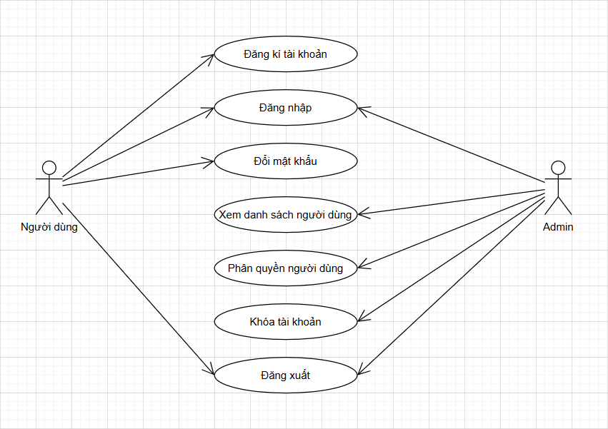
mô tả:
STT | Tên Use Case | Mô tả ngắn gọn | Tác nhân chính
1 | Đăng kí tài khoản | Người dùng tạo tài khoản mới | User
2 | Đăng nhập | Truy cập hệ thống bằng tài khoản hợp lệ | User, Admin
3 | Đổi mật khẩu | Đổi sang mật khẩu mới | User
4 | Xem danh sách người dùng | Xem danh sách toàn bộ tài khoản | Admin
5 | Phân quyền người dùng | Admin gán quyền cho tài khoản(người dùng, thu ngân, quản lí, ...) | Admin
6 | Khóa tài khoản | Vô hiệu hóa tài khoản vi phạm | Admin
7 | Đăng xuất | Kết thúc phiên làm việc | User, Admin
Use case: Đăng kí tài khoản
- Tác nhân: Người dùng
- Mô tả: Người dùng tạo tài khoản mới bằng cách nhập thông tin cá nhân.
- Tiền điều kiện: Người dùng chưa có tài khoản trong hệ thống.
- Hậu điều kiện: Tài khoản mới được tạo và lưu vào cơ sở dữ liệu.
- Luồng chính:
- Người dùng mở trang đăng ký.
- Nhập họ tên, email và mật khẩu.
- Hệ thống kiểm tra tính hợp lệ.
- Hệ thống lưu tài khoản và hiển thị thông báo thành công.
- Luồng phụ: Email đã tồn tại hoặc mật khẩu không hợp lệ → hiển thị thông báo lỗi.

Use case: Đăng nhập
- Tác nhân: Người dùng, Quản trị viên
- Mô tả: Cho phép truy cập hệ thống bằng thông tin đăng nhập hợp lệ.
- Tiền điều kiện: Tài khoản đã được tạo và không bị khóa.
- Hậu điều kiện: Người dùng được xác thực và truy cập vào hệ thống.
- Luồng chính:
- Người dùng nhập tên đăng nhập và mật khẩu.
- Hệ thống xác thực thông tin.
- Nếu đúng → chuyển đến trang chính.
- Luồng phụ: Sai mật khẩu hoặc tài khoản bị khóa → thông báo lỗi đăng nhập.

Use case: Đổi mật khẩu
- Tác nhân: Người dùng.
- Mô tả: Cho phép người dùng thay đổi mật khẩu hiện tại sang mật khẩu mới.
- Tiền điều kiện: Người dùng đã đăng nhập vào hệ thống.
- Hậu điều kiện: Mật khẩu mới được cập nhật và có hiệu lực ngay.
- Luồng chính:
- Người dùng mở trang “Đổi mật khẩu”.
- Nhập mật khẩu cũ, mật khẩu mới và xác nhận mật khẩu.
- Hệ thống kiểm tra mật khẩu cũ hợp lệ.
- Hệ thống lưu mật khẩu mới và thông báo đổi thành công.
- Luồng phụ:
- Mật khẩu cũ không đúng → thông báo lỗi.
- Mật khẩu mới không hợp lệ hoặc trùng mật khẩu cũ → yêu cầu nhập lại.

Use case: Xem danh sách người dùng
- Tác nhân: Quản trị viên
- Mô tả: Hiển thị danh sách tất cả tài khoản người dùng trong hệ thống.
- Tiền điều kiện: Đăng nhập bằng tài khoản có quyền Quản trị viên cao nhất).
- Hậu điều kiện: Danh sách người dùng được hiển thị đầy đủ.
- Luồng chính:
- Admin truy cập trang “Danh sách người dùng”.
- Hệ thống lấy dữ liệu người dùng từ cơ sở dữ liệu.
- Hiển thị danh sách cùng các thông tin cơ bản.
- Luồng phụ: Gặp lỗi khi load data người dùng lên hệ thống → hiển thị danh sách trống.

Use case: Phân quyền người dùng
- Tác nhân: Quản trị viên
- Mô tả: Quản trị viên gán hoặc thay đổi quyền cho tài khoản người dùng
- Tiền điều kiện: Đăng nhập bằng tài khoản có quyền Quản trị viên cao nhất)
- Hậu điều kiện: Quyền của người dùng được thay đổi thành công.
- Luồng chính:
- Admin truy cập trang “Danh sách người dùng”.
- Chọn tài khoản cần thay đổi quyền.
- Gán cho tài khoản vai trò mới.
- Hệ thống lưu thay đổi.
- Luồng phụ: Quyền không hợp lệ hoặc vượt quá cấp cho phép → hệ thống từ chối.

Use case: Khóa tài khoản
- Tác nhân: Quản trị viên
- Mô tả: Quản trị viên khóa tài khoản vi phạm hoặc theo yêu cầu bảo mật.
- Tiền điều kiện: Đăng nhập bằng tài khoản có quyền Quản trị viên
- Hậu điều kiện: Tài khoản bị khóa và không thể đăng nhập hệ thống.
- Luồng chính:
- Admin truy cập trang “Danh sách người dùng”.
- Admin chọn tài khoản cần khóa.
- Xác nhận hành động khóa.
- Hệ thống cập nhật trạng thái tài khoản sang “Đã khóa”.
- Luồng phụ: Admin không đủ quyền hoặc xảy ra lỗi khi cập nhật → hệ thống báo lỗi.

Use case: Đăng xuất
- Tác nhân: Người dùng, Quản trị viên.
- Mô tả: Kết thúc phiên làm việc hiện tại và thoát khỏi hệ thống.
- Tiền điều kiện: Người dùng đang trong trạng thái đăng nhập.
- Hậu điều kiện: Phiên đăng nhập bị hủy và trở về trang đăng nhập.
- Luồng chính:
- Người dùng chọn “Đăng xuất”.
- Hệ thống xóa phiên làm việc hiện tại.
- Hiển thị trang đăng nhập.
- Luồng phụ: Mất kết nối với máy chủ → đăng xuất không thành công.

